МАЗМҰНЫ.

КІРІСПЕ.
I — тарау. Эндемиялық бұғақ ауруына жалпы сипаттама.

1.1 Қалқанша без физиологиясы.
1.2 Қалқанша бездің гиперфункциясы мен гипофункциясы.
1.3 Этиология және патогенез.

II — тарау. Шымкент қаласындағы эндемиялық бұғақ ауруымен ауырған адамдар саны.

2.1 Географиялық ауданда йод жетіспеуіне байланысты организде йод алмасуының бұзылуы.
2.2 Эндемиялық бұғақ ауруын алдын алу және күресу жолдары.
Қорытынды.
Пайдаланылған әдебиеттер.
Кіріспе.

Эндемиялық бұғақ аурулары белгілі бір жерде пайда болады. Оның ошақтары көбінесе үлкен таудан аққан мұздан пайда болатын, өзендердің аңғарында және тау бөктерінде байқалады. Мұнымен қатар қазіргі зерттеулерге қарағанда мұндай эндемиялық ошақтар жазық жерлерде де болатын көрінеді. Оның себептері белгілі бір географиялық аудандарда йодтың жетіспеуі, соның арқасында организмде йод алмасу процесі бұзылады. Міне осы белгілер арқылы эндемиялық бұғақ ауру анықталады.
Иодтың жетіспеушілігі, әсіресе жасөспірімдер мен балаларға қатты әсер етеді; меңіреулік, құлақ пен тіл байлануы, қолдың тартылуы, қылилық және ергежейлілік ауруларына ұшырайды. Сондай-ақ йод жетіспеушілігі екіқабат әйелдерде түсік тастау, өлі не жетілмаген ауру бала туу қаупін тудырады. Йод жетіспеушілігінен ішті жатқан нәрестенің миы зақымданып, ақыл-есі кем балалар туылуы мүмкін. Сондықтан екіқабат әйелдердің денсаулығын мұқият бақылап, ағзадағы йод мөлшерін бір қалыпта ұстау қажет.
Жұмыстың маңыздылығы. Мықты-ел болу үшін ең алдымен денсаулық керек. Аурудың жаманы да тамақтан өтеді, амалы да тамақтан өтеді-деп халқымыз айтқандай, ағзадағы йод жетіспеушілігін қалыпқа келтірудің ең жеңіл әдісі-тамаққа йод қосу. Әлемнің бірқатар елдерінде кейінгі 60 жыл шамасында ішетін тамақты йод қосып дайындау жолға қойылған.
Емнің сыры бір-ақ затта болады. Сондықтан да тағамдарды йодтау арқылы эндемиялық бұғақ ауруын жою қажет.
Зерттеудің мақсаты мен міндеті. Шымкент қаласындағы эндемиялық бұғақ ауруымен ауырған ересек адамдардың, балалардың, жасөспірімдердің 2001-2003 ж.ж. аралығындағы статистикасын көрсету. Осы ауруларға қарсы шаралар ұйымдастыру.
Ағзадағы йодтың жетіспеушілігінен пайда болатын эндемиялық бұғақ ауруына қарсы шаралар ұйымдастыру. Оның ең жеңіл әдісі-тамаққа йод қосу қажет. Тамақты, оның ішінде тұзды, нанды, майды, сүтті, ауыз суды, қантты, кәмпитті, шәйді йод қосып дайындау.
I ЭНДЕМИЯЛЫҚ БҰҒАҚ АУРУЫНА ЖАЛПЫ СИПАТТАМА.
1.1. ҚАЛҚАНША БЕЗ ФИЗИОЛОГИЯСЫ.
Адам зат алмасудың нәтижесінде нерв жүйесінің әсерімен біраз жоғары физиологиялық активті химиялық қосылыстар түзіледі. Бұл заттар организмнің өсуіне және дамуына қатысады да, оның органдарының атқаратын қызметі қалыпты жүруіне себін тигізеді. Физиологиялық активті заттарды өзінен бөлетін арнайы бездер немесе органдар тарихи дамудың нәтижесінде жетіледі. Алғашқы кезде, пайда болған активаторлар бір-біріне жақын орналасқан бір клеткадан екіншісіне таралып отырған. Бұл қозуды өткізудің тарихи жағынан алғанда ең ерте формасы болып табылады. Даму барысында белгілі бір органға әсер ететін активаторлар сол органның қасында емес, көп қашықтықта пайда болады да, қан немесе лимфа жүйесі арқылы тиісті органға жеткізіледі. Мұндай активаторларға ішкі секреция бездерінде жасалатын түрліше заттар жатады. Бұлар —арнайы орнына, таралу жолына, химиялық құрылысына және әрекет ету сипатына қарамастан, бір ғана жалпы биологиялық заңдылықпен бірігеді, олар организмнің дамуына қатысады және негізгі органдарының қызметін реттейді. Ішкі секреция туралы ілім- эндокринология - физиологияның тамаша жетістіктерінің бірі. Ішкі секркция деп, біздің секретінің тікелей ішкі ортаға - қанға, лимфаға, жұлын сұйықтығына түсуін айтады. Сондықтан ішкі секреция бездерін эндокриндік органдар дап атайды.
Ағылшын физиологтары Бейлисс және Старлинг 20 ғасырда секретинді тауып, осындай заттардың бәрін гормондар деп атауды ұсынды. Ең басты ішкі секреция бездеріне —гипофиз, ұйқы безі, бүйрек үсті бездері, қалқанша безі, қалқан серік безі, жемсау (төс асты, айыршық) безі және эпифиз т.б. жатады. Ұйқы безі мен жыныс бездері әрі ішкі секрециялық, әрі сыртқы секрециялық қызмет атқарады. Гормондар арқылы түрлі органдар бір-бірімен байланысады. Олар өте аз мөлшерде өсер етеді де энергияның әсерінен бұзылмайды және ткань түзуге пластикалық материял ретінде қатыспайды. Айтқанымды мынадай мәліметтермен дәлелдеуге болады. 1 грамм инсулин гормоны 125 мың үй қоянының қанындағы глюкозаны азайта алады; 1 грамм адреналин 100 млн. көл бақа жүрегінің соғуын жақсартады; 1 грамм фолликулин 10 млн. піштірілген тышқанның күйлеу күйін тудыра алады. Организмде тек гормондар ғана жасайтын органдардан (бездерден) басқа, белгілі бір органдардың арнайы эндокриндік тканьдері (инкреторлық клеткаларының шоғыры) осы қызметті атқарса, ондағы клеткалардың келесі тобы эндокриндік емес қызмет атқарады. Мысалы, жоғарыда аталған ұйқы безіндегі Лангерганс аралшықтары инсулин гормонын жасайды, ал басқа маманданған клеткалар тобы ас қорыту сөлін жасап шығарады. Келесі бір органдарда кейбір клеткалар өзінің негізгі қызметімен қатар эндокриндік қызмет те атқара алады.
Гормондық реттеу кез-келген басқа реттеу жүйелері сияқты, арнайы звенолардан құралады. Мысалы, онда басқарушы аппарат, ақпаратты тура және кері жеткізетін каналдар, ақпаратты беретін сигналдар, атқарушы органдар немесе басқарылатын объектілер болады. Міне осы звеноларды біріктіріп гормондық реттеу жүйесінің құрылымдық-функцияналдық ұйымдасуы деп қарау керек.
Қалқанша без эндокриндік жүйенің ішіндегі аса маңызды бездердің бірі. Ол туралы алғашқы мағлұматтарды 1543 жылы Везалий жазды. 1656 жылы Вартон оны қалқанша без деп атады. Ал, 1827 жылдан бастап оның организмде атқаратын қызметі эксперименттік жолмен зерттеле бастады. Арада 9 жыл өткенде аталған бездің ішкі секрециялық функциясы жөнінде алғашқы концепция қалыптасты.
Қалқанша без кеңірдектің алдында орналасқан сыңар орган. Салмағы 30-дан 60 грамға жетеді. Екі бүйір бөлімдерден тұрады. Жаңа туған баланың қалқанша безінің салмағы 1-7 грамм, тіпті 10 грамға дейін жетеді. Жыныстың жетілу кезінде бездің аумағы үлкейеді, ал қартайғанда кішірейеді. Қалқанша безді қан тамырлары жиі торлап жатады. Денедегі барлық қан сағатына бір рет осы без арқылы өте алады. Қалқанша бездің ішінде көпіршіктер - фолликулдар болады. Бұларда кейде қою, кейде сұйық күйде кездесетін коллоид массасы бар. Оның түсі мөлдір келеді.
Қалқанша бездің гормоны-тироксин 65 пайызға дейін йоды бар кристалдық зат. Табиғи тироксин қолдан синтетикалық жолмен алынған тироксиннен 3 еседей активті болады. Қалқанша безден тироксинге қарсы әрекет ететін дийодтирозин деген зат бөледі.
Организмде тироксин йод пен тирозиннен синтезделеді. Адамның қалқанша безі тәулігіне 0,25 мг йодқа сай келетін тироксиннің мөлшерін түзеді. Сонда қалқанша безде ұдайы гормон түзіліп тұру үшін, организмге үзбей үнемі ие тамақпен немесе ішетін сумен йод баруы керек. Тироксиннің басқа гормондардан айырмасы сол-әсері кеш білінеді, бірақ көп уақытқа созылады.
Тироксин тканьдегі тыныс алуды жоғарылатады. Дені сау ересек адамға 2 мл тироксин өндірсе, зат алмасу шамамен 20 пайызға жоғарылайды, содан салмақты жоғалта бастайды. Қанға тироксиннің түсуі толық тоқтаса, мысалы, қалқанша безді алып тастағанда, негізгі алмасу 25-40 пайызға төмендейді. Тироксин негізгі алмасудың жоғарлауы не төмендеуіне, белоктың, көмірсудың және майдың алмасуына әсер етеді. Ересек жануарларға қалқанша бездің препаратын өндірсе, олар 70 пайызға дейін өзінің қор майын жоғалтады. Өсіп келе жатқан организмге.
Тироксинді енгізгенде оның өсуі жылдамдайды. Осының нәтижесінде олардың сыртқы түрі, дене құрылысы өзгереді. Қалқанша бездің бір бөлігін алып, оны баланың терісінің астына жамаса, баланың салмағы өседі.
Бездің сырты серозды қабықпен қоршалған, одан бездің ішкі тканьдерінде перделер тарап, безді жеке-жеке фолликулдардан тұратын бөліктерге бөледі. Бұлардың ені 60-100 микроннан аспайды, бір-бірімен бұлардың байланысы үлпілдек дәнекер тканьдер арқылы орындалады. Фолликулдардың ішкі беті бірқабат текшелі, кейде цилиндрлі немесе жазық эпителиймен төселеді. Бұл эпителийлерден фолликулдардың қуысына қоймалжың сияқты тұнық коллоидты бөлініп шығып жиналады.
Бұл коллоидты заттың құрамындағы маңызды бөлігі тироксин болып саналады. Тироксиннің арнайы әсер ететін қасиеті бар. Ол организмде заттар алмасу процестеріне әсерін тигізіп отырады. Бұл гормон жоқ болып қалса, денеде сұйықтардың бөлініп шығуы, газдардың алмасуы, адамның бойының өсуі күрт, қатты төмендеуі. Адамның ауамен дем алуы, организмде көмір қышқыл газының бөлініп шығуы, өкпе арқылы оттегінің кіруі қалқанша бездің қызметімен белгілі мөлшерде байланысты. Ал, қызметі оның тканьдерінің ішіндегі қажетті мөлшерде йодтың болуымен байланысты келеді. Сондықтан, қазіргі уақытта вена тамырлары немесе ас қорыту трактысы арқылы берілген йодтың қаншалық көлемін қалқанша без өзінің паренхимасында концентраттай ұстап қалуға қабілеті бар екенін зерттеп, білуге болады. Сол арқылы бездің функциялық қалпы анықталады. Ол үшін организмге радиоактивті йод 131 изотопы беріледі, оның қаншасы қалқанша безде шоғырланып жиналады, оны радиометрикалы зерттеу арқылы білуге болады.
Перделер бойымен қан, лимфа тамырларымен нерв талшықтары өтеді. Фолликулалардың қабырғасы бір қабатты эпителиальді клетка-тиреоциттерден тұрады. Тиреоцит клеткалары сырт жағынан қан капиллярларына бай дәнекер тканьді қабықпен қоршалған. Фолликулалар арасы ұсақ клеткалар шоғырынан тұратын фолликула аралық көпіршелермен толтырылған. Осы көпіршілерден жаңа фолликулалар пайда болуы мүмкін деген болжам бар. Фолликулалар қалқанша бездің морфологиялық және функциональдық негізін құрайды.
Тиреоидтер цитоплазмасында әртүрлі көлемдегі түйіршіктер, митохондриялар мен рибосомалар кездеседі. Фолликулалардың іші тиреоглабулиннен тұратын біртекті коллоидты затпен толған гормондар кіреді. Тиреоциттердің түкпен қоршалған сүйір беті фолликуланың ішкі бетіне бағытталған. (сурет 1)
Қалқанша без қан мен өте мол жабдықталған. Мұндағы қан ағысының минуттық мөлшері бездің өз көлемімен жеті еседей көп. Қанды ол алдыңғы және артқы жұп қалқан артерияларынан алады. Адамда без арқылы сағатына 5-6 л. қан ағып өтсе, иттің денесіндегі қан аталмыш безден күніне 16 рет өтіп шығады екен. Бұл-қалқанша без гормондарының организм үшін қаншалықты маңызы бар екендігін көрсетеді.
Қолмен ұстап, көзбен көре тұрғанмен, бұл бездің де құпиясы көпке дейін ашылмай келді.
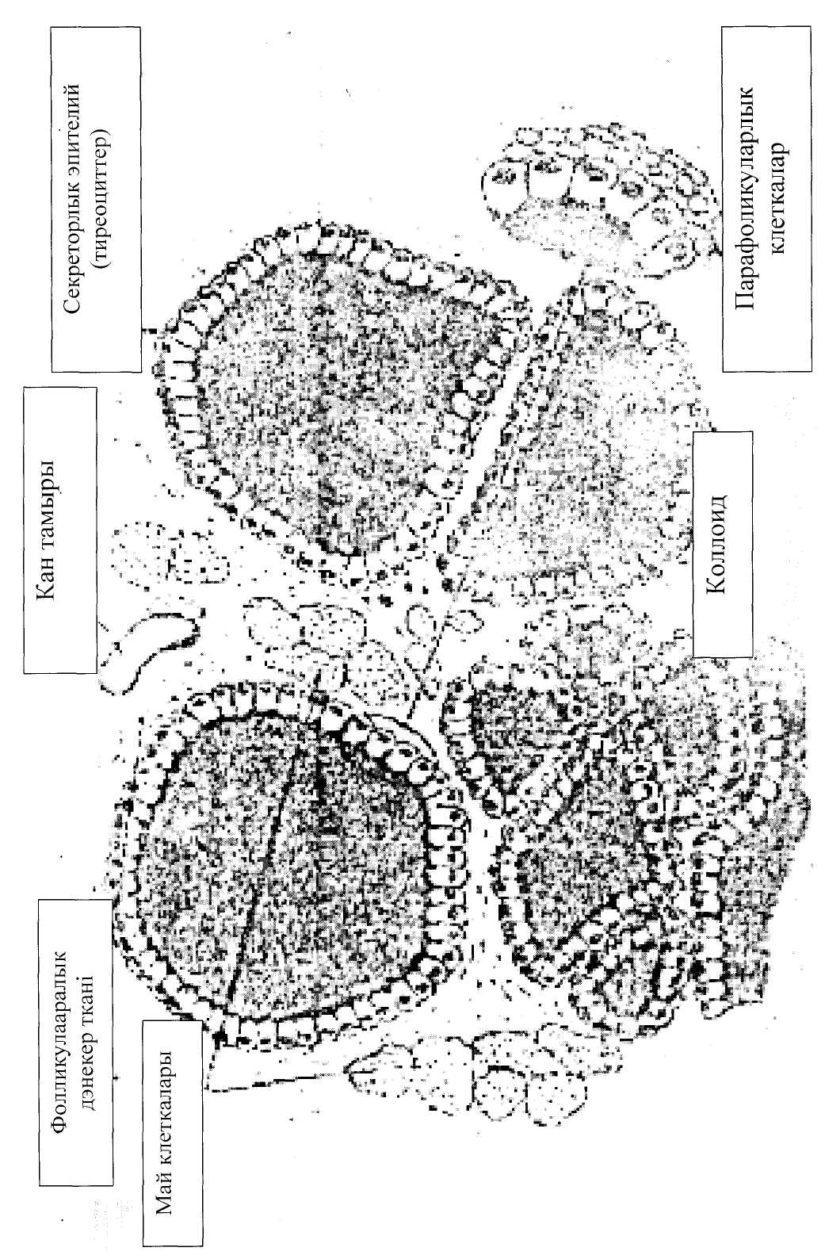
В. Нефедов 1901 жылы Санкт-Петербургте қорғаған "Қалқанша бездің жұмысы туралы" деген докторлық жұмысында; "Бір де бір мүше қалқан безіндей адам ағзасында соншалықты құпия емес және ол туралы қарама-қарсы пікірлер соншалықты көп" деп жазды. Шынында қалқанша бездің орны, қызметі туралы нендей пікірлер айтылмады). Андрей Везалий, ең алғаш XVI ғасырда еуропа әдебиеті бетінде оны өңештің ішін ылғалдандыру үшін керек деп жазды.
Осындай жүз жыл өткен соң ғана ол өзінің қалқан безі деген атын алды.
Тек XVIII ғасырдағы Шрегердің айтқан пікірі шындыққа жақындады.
Шифер өзінің жеткен нәтижелерін толық түсіндіре алмағандықтан, ренжіп көп жыл бойы ғылыми жұмысты тастап кеткен. Тек 14 жылдан кейін өзінің клиникадағы ауруларын бақылауы арқылы, тәжірибесін қайталап, оның ағзаға зиянды екеніне тағы көзі жеткен соң ғана екінші тұжырымға келді. Егер барлық қалқанша безді алмай, тек бір бөлігін алып тастаса не болуы мүнкін деген ой келді оған. Бұндай операциядан кейін тәжірибе жасаған жануарлардың өлмейтінін анықтады. Бұл тәжірибесін Шифер әрі қарай жалғастырды.
Бірнеше дүркін журналдар бетінде, қалқанша без үлкейген кезде әртүрлі, сырткы көрінісі біріне бірі қайшы аурулардың болатыны жазылды. Не себептен қарама-қайшылы туатыны белгісіз болып келді. Мысалы, кейбір дәрігерлер қалқанша бездің үлкейген кезінде, бадырақ көздің пайда болуы, аяқ-қолдың дірілдеуін, жүдеуін, жүректің лүпілдеп жиі қағуын, ыстықтап терлеуін жазған. Бұл ауруды Ф. Платтер былай деп суреттеген; Туғаннан бастап жетіспеумен қатар, олардың басы жалпақ, аузына симайтын әсәп кеткен тілі болады. Дұрыс сөйлей алмайды, олардың мойнының алдында ісік пайда болып, жалпы кескіні өзгеріп кетеді. Отырғанда қимылсыз, таяққа сүйеніп тұрады, денесі, омыртқасы қисайып, көздері бақырайып жұмылмайтын тәрізді көрінеді. Кейбірі шектен тыс ынғайсыз күле береді де, бұрын көрмеген заттарына үреймен қарайды". Ересек адамдардың арасында да осы тәрізді сырқаттар кездеседі. Олар әелдер арасында жиі бой көрсетеді Өзіне тән көріністері; тері құрғақтығы, дәретке сирек шығады, тамырының соғуы сирейді, сырт көзге толық көрінеді, ұмытшақтыққа бейім, беті, көзінің алды ісік болады. Осьг ісікке байланысты оны-микседема (кілегейлі ісік) деп атап кеткен.
Көпке дейін дәрігерлер қалқанша бездің қызметінің бұзылуына көңіл бөлмей келді. Тек Реверден мен Кохердің (швейцар хирургі) тәжірибесінен кейін ғана безге көзқарас күрт өзгерді.
Женевадағы дәрігерлік қоғамның отырысында 1882 жылы Реверден өздері жасаған 14 операцияның кезінде қалқанша безі толық алынып тасталғаннан кейін, көп ұзамай аурулардың кілегей ісікке ұшырағанын хабарлайды. Егер қалқанша бездің бір жағын ғана алып тастаса, бұл жағдайдың болмайтынын түсіндіре келіп, аурудың себебі қалқанша бездің қызметінде деп тапты.
Жарты жылдан кейін Т.Кохер бұл көз қарасты анықтап толықтырды.
Неміс хирургтерінің Берлиндегі конгресінде ол өзінің 101 қалқанша безді толық алып тастағанда бір-екі айдан кейін пайда болатынын, егер бір бөлігін ғана алса, мұндай ауруға ұшырамайтынын көрсетті. Кохер операция жасамай-ақ кілегей ісіктін де қалқанша бездің қызметінің төмендеуне байланысты екенін ескертті. Осы себептен Кохер өзінің жартылай ғана қалқанша безді алу операциясын ұсынды.
Бұл қорытынды бойынша бір пікірге ғалымдар қалқанша без аса қажет мүше және оның қызметінінің нашарлауы ауыр сырқатқа соғатынын ескеріп, оның ересектер үшін кілегей ісік (микседема), ал, балаларда жарымес (критинизм) деп аталсын деген тұжырымға келді. Сол кезеңнен бастап қалқанша бездің қызметі мен оның адам ағзасындағы орны күмәнсіз болды. Бірақ әлі көп нәрселер белгісіз, түсініксіз болғандықтан ғылыми талас әлі күнге дейін жалғасуда.
Қалқанша безді операция жасап алып тастағаннан кейін, жануарларда ми мен жұлынның сүр затының бұзылғандығы байқалған. М.П. Павловтың лабораториясында иттерде қалқанша без алынып тасталған соң шартты сілекей болу рефлекстері, ішкі тежелу көп киындықпен жүрген. Осындай иттерге қалқаша без гармонын ендіргенде ми қызметі қалыпты жағдайдағы күйіне қайтып келген. Бірақ итке тироксин шамадан тыс көп момиертижіберсе оларда шартты рефлекстердің шамасы кенет азаяды, тамаққа тәбеті тартпай, ұйқышыл келеді. Керісінше, титоксиннің аз момиері үлкен ми сыңарларының қызметі біртіндеп күшейтеді және жоғарғы шегіне 4-күні ғана жетеді. Тироксинсимпатикалық нерв системасын да күшті қоздырады. Симпатикалық нерв системасында күшті қоздырады. Жануарларда симпатикалық нерв системасын ұзақ үақыт тітіркендірсе көздің қарашығы үлкейеді, зат алмасу жоғарылайды. Осындай құбылыстар қалқанша бездің гиперфункциясы кезінде де байқалады.

1.2. ҚАЛҚАНША БЕЗДІҢ ГИПЕРФУНКЦИЯСЫ МЕН ГИПОФУНКЦИЯСЫ.
Қалқанша без гормондары. Қалқанша без трииодтиронин (Т3) және тетраиодтиронин (Т4) тирозин амин қышқылының туындысы болып табылады. Тироксин - қалқакша бездің негізгі гормоны. Ол 1914 жылы алынған, ал, химиялық құрылысы 1926 ж. анықталды. Тироксиннің құрамына тиронин ядросымен байланысқан төрт атом йод кіретіндіктен оны Т4 белгісімен белгілейді.
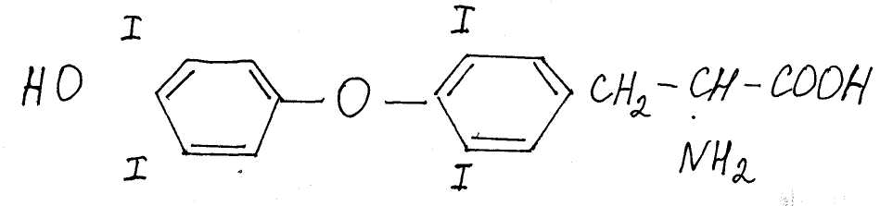
Тироксин белгілі болғаннан кейін 25 жыл өткен соң екінші гормон табылды. Оның молекуласында үш атом йод болғандықтан оған трииодтиронин деген ат берілген. Трииодтиронин тироксинге қарағанда 5 есе активті және аз мөлшерде синтезделеді.
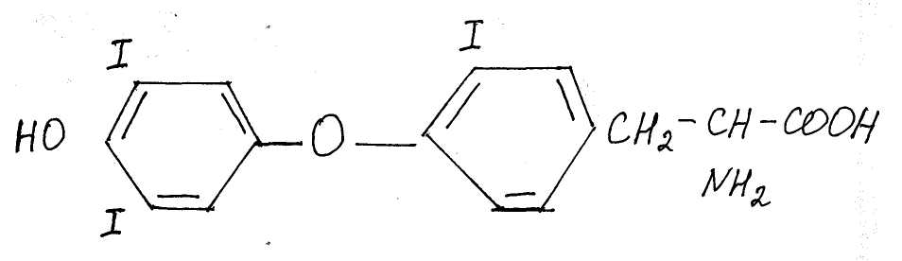
Гормондар биосинтезі. Тиреоидты гормондардың құрамына йод кіретіндіктен организімге ол үзбей түсіп отыруы қажет. Қоректік заттың құрамындағы йод ішек арқылы қакға өткеннен кейін оның органикалық және органикалық емес қосындылары иодидқа немесе иондық формаға айналады. Иодидтер қанға түсісімен бірден гормондық заттар түзілуге жұмсалады.
Гормондар биосинтезі бірнеше кезеңдерден тұрады; 1) Қалқанша без клеткалары қандағы кездесетін йодты иодидтер түрінде ғана сіңіре алады. Осыған байланысты клетка мембранасының сыртында иодидтерді ұстап, клетка ішінде бағыттайтын "иондық насостармен" жанасқан сәтте АТФ-аза ферментінің қатысуымен қызмет атқарады. Иодиттер "иондық насостармен" жанасқан сәтте АТФ- аза ферменті АТФ-ті АДФ және бос күйіндегі фосфатқа ыдыратады. Бұдан бөлінген қуат клетка мембранасын модификациялауға жұмсалады. Нәтижесінде клетка мембранасында уақытша "саңылаулар" пайда болып, иодидтер осы саңлаулар арқылы тиреоциттік клеткалар ішінде өте бастайды.
2) Тиреоциттік клеткалардың ішінде енген иодидтер тотығу процесіне ұшыран, йод молекулаларына айналады. Енді молекула түріндегі йод тиреоцит клаткаларынан фолликула ішілік коллоидқа өтеді. Коллоид құрамына амин қышқылы - тирозин болады. Йод молекуласы тирозинмен реакцияға түсіп, моноиодтирозин түзеді.
3) Моноиодтирозиннің декарбоксилденуі нәтижесінде моноиодтеромин (МИТ) және дииодтирамин (ДИТ) түзеледі.
4) Бір молекула МИТмен ДИТ конденсацияланғанда тироксин (Т3), екі молекула ДИТ өзара конденсацияланғанда тироксин (Т4) (тетраиодтиронин) түзеледі.
Түзелген гормондар фолликула ішілік тиреоглобулинмен байланысқа түсіп, онда көпке дейін сақталады. Қажет кезінде коллоидты заттан гормондар бөлініп, қанға өтеді. (сурет 2)
Секрециясы. Тиреоидты гормондардың қанға түсу жылдамдығы олардың тиреоглобулиннен ферменттер жүйесінің көмегімен ажыратылу жылдамдығына тәуелді. Бұл процесс пиноцитоздық құбылыспен тығыз байланысты. Ол үшін пиноцитозданған коллоидтық қөпіршіктер лизосом клеткаларымен оранады.

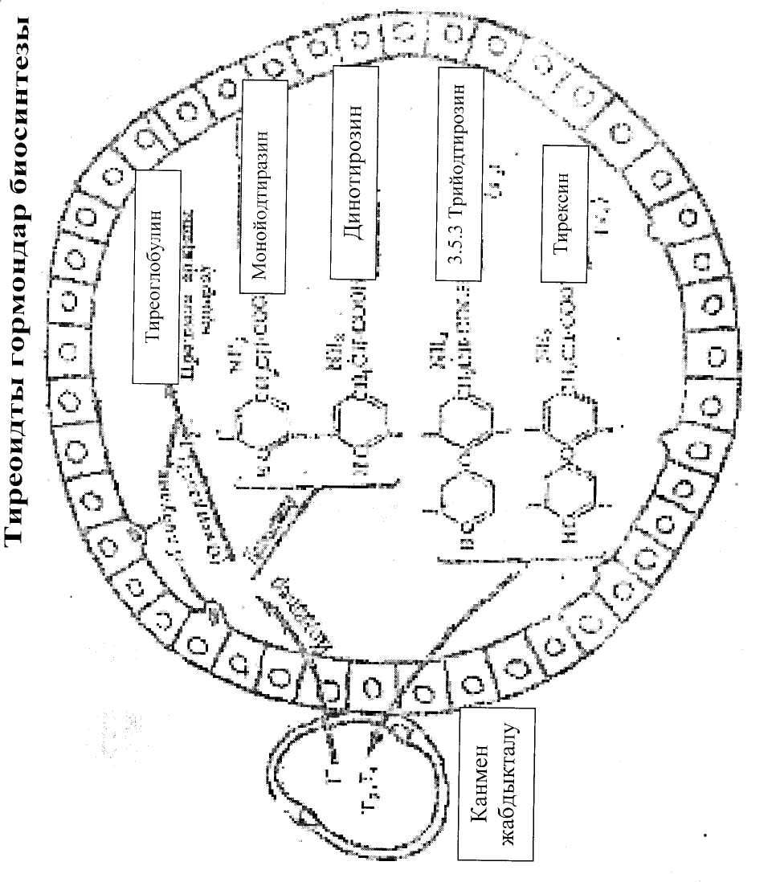
Секрециялық процестің осы кезеңінде аденогипофиздік ТТГ қатысады. Тиреотропты гормондардың тікелей әсерімен және ферменттер жүйесінің (протеаздар) қатысуымен тиреоглобулин ыдыратып, одан активті түрдегі тиреодиты гормондар (Т3 және Т4) Босатылады. Олардың липофильдік қасиеттерінің басым болуына байланысты лизосом мембранасынан цитоплазмаға тоқтаусыз өтіп, одан әрі қанға шығарылады. (сурет 3)
Қан плазмасында гормондар альбумин және глобулинмен қосылады, ал, нысана-клеткаларда бұл комплекстер ыдырап Т3 мен Т4 босатылады. Гормонның тек аздаған мөлшері ғана бос күйінде кездеседі. Аталған гормондардың жартылай ыдырау мерзімі 3-4 тәулік.
Без функциясының реттелуі. Қалқанша бездің функциясы нервтік және гуморальдық жолдармен реттеледі. Гипоталамус және гипофиздік жүйе арқылы оған ми қыртысынан сигналдар үздіксіз келіп жатады. Бұған адамдарда кездесетін кейбір психикалық травмалар мен жануарларда байқалатын эмоциальдық қозудан кейінгі қалқанша бездің функциональдық активтілігінің артуы мысал бола алады Орталық нерв жүйесі без қызметіне мойынның симпатикалық нерв талшықтары мен кезеген, тіл-жұтқыншақ және тіл асты нервінің талшықтары мен кезеген, тіл-жұртқыншақ және тіл асты нервінің талшықтары арқылы ықпал етеді. Қалқанша без гормондарының бөліну қарқындылығының температуралық ауытқуларға, ауыр дене еңбегі мен басқа да стрессорлық әсерлерге сәйкес өзгеріп отыратындығы осы жолмен реттеліп, қамтамасыз етіліп отырады. Қалқанша бездің қызметін реттеуде торлы құрылым маңызды роль атқарады. Ол симпатикалық нерв арқылы осы бездің қызметін күшейтеді.

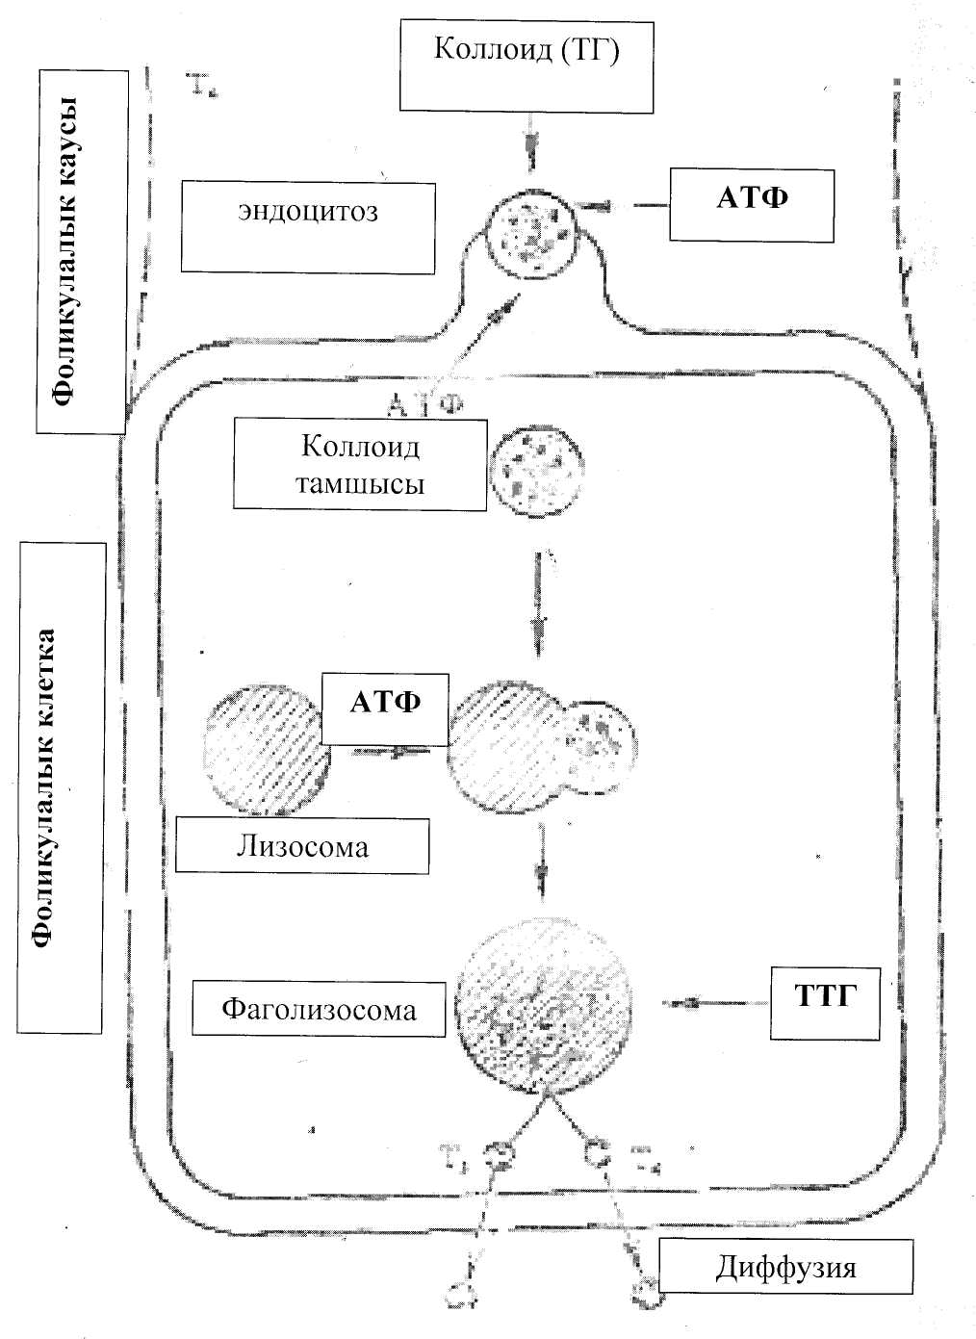
Қалқанша без гормондарының түзілуі мен бөлінуін реттеуде аденогипофиздің де маңызы зор. Гормондық гомеостаз ішкі секреция бездерінің арасындағы өзара корреляциялық механизм негізінде іске асады.
Қалқанша жанындағы бездер, Glandula parathyroidea (екі жоғарғы, екі төменгі), ұлқанша без бүйір бөліктерін ту артқы бетінде орналасқан кішкене денешіктер болып табылады. Олардың орташа шамалары; ұзыны 6 мм., ені 4 мм., қалындығы 2 мм., жай көзбен қарағанда кейде оларды жай бөліктерімен, қосымша қалқанша бездермен немесе бұғақ безінің ұсақталған бөліктерімен шатастыруға болады.
Қызметі организімде кальций мен фосфор алмасуын реттейді (паратгормон), стреспе тартылу кезінде бездер экспирпациясынан адам өліп кетуі мүмкін.
Миксидема (кілгейлі ісік) — халқы зоб ауруына көп шалдығатын елдерде, мысалы Шотландияда, Оңтүстік Америкада жиі кездеседі. Бұл ауру кезінде беттің, мойынның, қол-аяқтың терілері қалыңдайды, сары су үймелеп іседі, шашы және тістері түседі. Жыныс бездері зақымдалады, көбінесе әйелдерде менструация тоқталады, жүрек кейеді, қандағы эритроциттер саны 40-50 % ке дейін азаяды, негізгі зат алмасу да 40-50 % ке дейін азаяды, дене температурасы төмендейді, көру және есту органдары зақымдалады, ақыл - ес нашарлайды, себебі, орталық нерв системасы нашар козатын болады.
Тиреоидты гормондардың физиологиялық әсерлері. Трииодтиронин мен тироксиннің активтілік қасиеттері бірдей емес, әртүрлі. Трииодтиронин тирокинмен салыстырғанда 5-10 есе активтірек, бірақ ол-аз мөлшерде түзіледі. Тиреоидты гормондар әсерінің негізгі эффектілерін олардың организімдегі түрлі алмасу процестеріне, өсу мен дамуына ыкпал ете алатын көптеген бейімделушілік реакцияларға қатысуынан байқауға болады.
Қалқанша, без гормондары организімдегі зат алмасу процесінің қарқынын, организімнің өсіп-жетілуін реттейді, жоғары дәрежелі нерв қызметіне әсер етеді. Бұл гормондар клетка митохондрияларындағы тотығу процесінің қарқынын жоғарылатып, клеткадағы энергия алмасу мен белок алмасуын күшейтеді.
Тироксин қоректік заттардың - белоктардың, көмір сулардың, майдың тотығуын күшейтіп тканьдердің глюкозаны сіңіру қабілетін жоғарлатады, бауыр мен бұлшық еттерде гликогеннің ыдырауын жылдамдатады. Тиреоидты гормондар денедегі су мен минеральдық тұздардың алмасуын реттеп ас қорыту мүшелерінің қызметіне ықпал етеді. Аталған гормондардың әсерімен бұлшық еттердегі алмасу процестері күшейіп, сүттену процесі жақсарады.
Қалқанша без гормондары тек энергия алмасуын ғана емес, құрылымдық өзгерістерді жақсартып, организімнің өсіп-өнуін шапшандатады, сондықтан олардың жетіспеушілігі өсудің баяулауына әкеп соқтырады. Тиреоидты гормондардың маңызы, әсіресе төлдерден айқын көрінеді. Бұл гормондардың жетіспеушілігі салдарынан нерв жүйесінің қалыпты қызметі бұзылып, даму және өсу процестері баяулайды. Малға қосымша тироксин енгізсе (экспериментальдық гиперфункция) негізгі зат алмасуы күшейіп, нерв жүйесінің қозғыштығы жоғарылайды, жүрек жұмысы жиілеп, жиырылу күші артады, дене температурасы көтеріледі, организімдегі көмірсу қоры кеміп, мал тез шаршайды, салмағы жоғалады. Жас кезде байқалатын гипотериоздан балалардың ақыл-ойы, санасының дамуы бұзылыды. Тироидты гормондар метаморфоз процестеріне әсер етеді. Егер итбалықтарды құрамында йод жоқ суға салса, өзгеріс болмайды, яғни итбалық бақаға айналмайды, егер суға йод немесе қалқанша без гормондарын қосса , ол біртіндеп бақаға айналады, яғни ересек бақаға тән мүшелер өсіп, қалыптасады. Бұл гормонның кейбір жануарлардың түк қабаты мен түлеу процесіне әсері бар екендігі дәлелденіп отыр.
Тиреоидты гормондардың энергия алмасуына тигізетін әсері, олардың "калоригендік" ықпалынан жақсы байқалады. Гормондар жетіспесе алмасу процестерінің жылдамдығы төмендейді, ал көбейіп кетсе негізгі алмасуы жоғарылайды. Калоригендік эффект жоғарғы сатыдағы жануарлар мен адам организімінің барлық клеткаларынан айқын байқалады.
Тиреоидты гормондар (тироксин) клеткадағы иондардың трансмембраналық айырмашылықтарын сақтау процестеріне қатысады, мұның биопотенциалдық генерациялану кезінде мені бар. Трииодтиронин мен тироксин катехоламиндердің сезгіштігін жоғарылатып, олардық гликогенолиздік және гипергликемиялық әсерін күшейтеді.
Тиреоидты гормондар дегидратациясы бауыр мен бүйректе жүреді. Онда аталған гормондар глюкурон қышқылдарымен активсіз қосылыстар түзіп, гормондық қасиеттерін жоғалтады, одан әрі асқазан жолы арқылы сыртқа шығарылады.

1.3. ЭТИОЛОГИЯ ЖӘНЕ ПАТОГЕНЕЗ.
Эндемиялық бұғақ ауруларының негізгі этиологиялық факторы болып белгілі бір географиялық ауданда йод жетіспеуі және сонымен байланысты организімде йод алмасуының бұзылуы болып саналады. Мұнымен қатар барлық эндемиялық ошақтарда, бұғақта қай түрінде болмасын тұрмыстағы санитарлық-гигиеналық жағдайдың нашарлауы да негізгі себепкердің бірі. Ауасы жеткілікті тазартылып отырмайтын, суық, ылғалды баспаналар, таза ауаның жетіспеуі, кірленген, былғанған ішетін сумен қамтамасыз етілетін жерлер, сапасы нашар тағамдар организміне зиянды әсер тигізеді. Солардың зардабынан адамның организімі йодтың жетіспеуне, инфекцияларға, бұғақ ауруларының босқа да этнологиялық факторларына өте сезгіш-қабылдағыш болып келеді.
Қалқанша без қызметінің гипо -немесе гиперсекреция жағдайларында түрлі ауытқулары салдарынан әртүрлі потологиялық жағдайлар және аурулар пайда болады. Гребс ауруы деп аталатын синдром көптен және баршаға белгілі. Аталған ауру көпшілік жағдайларда психикалық жарақат негізінле пайда болады. Ми қыртысынан келіп жататын импульстар енді аденогипофизде түзелатін тиреотропты гормондардың үздіксіз бөлінуін туғызады. Бұл процесс кері байланыс принципіне қарама-қарсы жүретіндіктен, қалқанша без гормондарының түзелуі мен секрециясы күшейе түседі. Гипертиреоздың асқынған формасын тиреотоксикоз немесе Базедов ауруы деп атайды. Бұл аурудың өзіне тән белгілері болады. Без көлемі ұлғайып (зоб), тахикардия пайда болады, көз шарасынан шығып (экзофтальм), зат алмасу қарқыны жоғарылайды, дене қызуы көтеріліп, адамның жұмыс қабілеті төмендейді. ТТГ тоқтаусыз болінуі иммундық жүйеге де әсерін тигізіп, оның қалыпты қызметін өзгертеді. Организімнің жүдеуі байқалады. (сурет 4)
Жіктеу. Қалқанша без ауруларының ішінде ең жиі кездесетін патология — ол бұғақ ауруы.
Бұғақ ауруы деген потология қабыну процестеріне немесе ісіктерге жатпайды. Бұл аурудың дамуы, себептері, тканьдердің потологиялық өзгерістері мүлде басқаша.

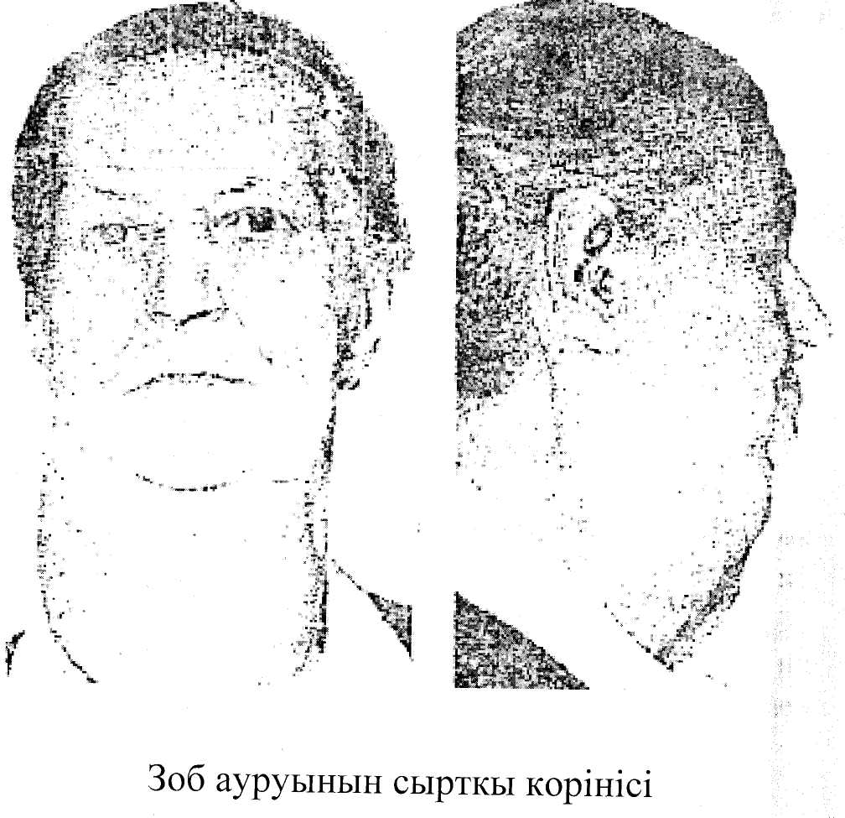
Мұнда қалқанша бездің эпитемалды патенхималық тканьдерінің өсіп, өнуі (итерплазия) ғана байқалады. Мұндай гиперплазия ісікке, қабыну процесіне жатпайды. Бұл процесте тканьдердің потологиялық өзгерістері мүлде басқаша, ал аурудың этиологиясы мен потогенезі және клиникасы да ерекше, ісіктер мен қабынулар патологияларына ұқсамайды. Бұл аурудың клиникалық көріністері бездің эндрокриндік атқаратын қызметінің өзгерістерімен байланысты болады.
Сонымен струма (бұғақ) ауруы дегеніміз қалғанша бездің эпителиінің қалың өсіп өнуімен бірге организімде әртүрлі функциялық бұзылыстардың пайда болуы, бірақ бұл өзгерістер қабыну процестерімен, қан құйылуымен, қатерлі ісіктердің дамуымен байланысты емес.
Қалқанша безінің пішінінің, көлемінің, қызметінің өзгерулеріне қарай оның аурулары төмендегідей жіктеледі. (сурет 5)
1. Туа біткен аномалиялар (кемістіктер); А) аплазия Б) иптоплазия В) эктопия. 2 Эндомиялық (жергілікті) бұғақ ауруы;
а) Қалқаншабездің ұлғаюына қарай бес дәрежеге бөлінеді
(0, 1, 2, 3, 4, 5).
0 — бездің ұлғайғанына білінбейді,
1 - көзге ұлғайғаны көрінбейді, бірақ пальпацияда бездің мөлшері білінеді. 2 — жұтынғанда білінеді. 3 — көзге жақсы байқалып тұрады; 4 - мойынның формасын бұзып тұрады. 5 — мөлшерлері тым үлкен болады.
Б) формасына қара (диффузды, арасал, түйінді)
В) функциясының өзгеруіне қарай (эутиреоз, гипотиреоз).
Гипертиреоидті түйінді бұғақ токсикалық аденома деп аталады.

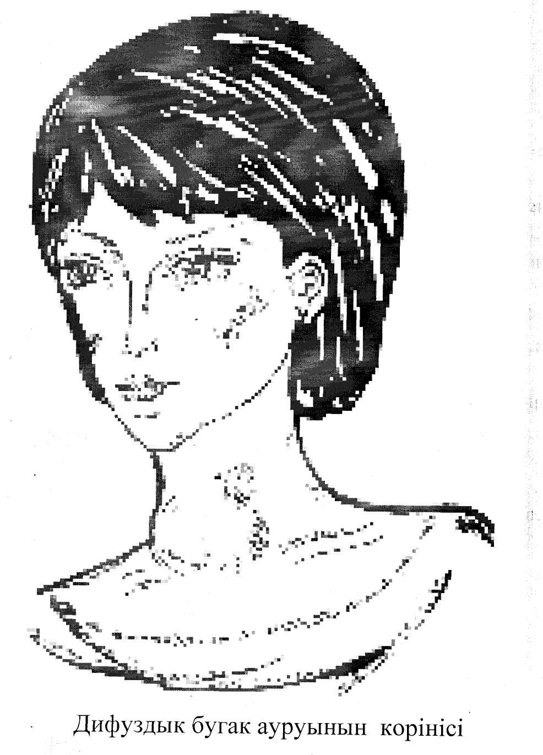
3 Спорадикалық (ілуде бір кездесетін кездейсоқ) бұғақ (эндемиялық бұғақ сияқты бұл да ұлғаюына, түрінің және функциясының өзгерулеріне қарай бөлінеді).
4. Диффуздық, токсикалық (уландыратын) бұғақ яки Базедов ауруы (жеңіл, орташа, ауыр түрлеріне бөлінеді).
5.Гипотериоз (женіл, орташа, ауыр түрлері) Ауыр гипотериоз миксидема деп аталады.
6 Бездің қабынды аурулары;
а) жедел, қатал басталатын тиреиодит (струмит);
б) қаталдығы, жеделдігі бәсендеу (подострый) басталып, дамитын тиреоидит де Кервен-Крайльдың ауруы)
г) басқалары (құрт ауруы, мерез, актиномикоз, эхинококкоз т. с. с.)
7. Травмалар жабық және ашық түрлері.
8. Қатерлі ісіктер (рак, саркома тағы басқалар). Зарттеу әдістері. Аурудың анамнезін жиыстырғанда бұғақ ауруының жергілікті (эндемиялық) ошағын анықтау қажет. Бірсыпыра жағдайларда бет әлпетіне, терісінің қүйіне, саусақтардың дірілімен тамырдың соғуына ерекше назар аудару қажет. Объективті зерттегенде жергілікті (локальді) мәліметтер аса бағалы болып есептеледі. Науқас адамның алқымын артқы жағына түрегеліп тұрып, сондай ақ науқастың жауырының астында жастық қойып, басын жастықтан төмен түсіріп жатқызып, пальпациямен қарағанда бездің ұлғайғанына жақсы анықталады. Төстің аржағындағы бұғаққа күдіктенгенде көмекейді мұның орнынан ығысқандығын анықтау үшін ренгенография мен томография арқылы зерттеу қажет. Бездің шамасын, оның гиперфункциясы мен гипофункциясын, бездің немесе оның бөлігінің бұрынғы орнынан ауытқуын, ісіктің, кейде метостаздың бар екендігін анықтауға мүмкіндік беретін сканография мен сцинтиграфия болып табылады. Сау адамда радиоактивті йодтың сіңуі 24-72 сағаттан кейін, ал тиреотоксикоз кезінде 6-24 сағаттан кейін байқалады. Қалқанша без қызметінің қүйін белокты байланыстыратын йод (ББИ) дәрежесі бойынша да анықтауға болады. Ол нормасында 3,5-7,5 мкг-ға тең. Бір сыпыра жғдайларда пункция, ларингоскопия және ультрадыбыстық зерттеу (УДЗ) бағалы диагноздық мәліметтер береді.
Гипертериоз. Қалқанша бездің гипертериоздық функциясы гормонды канға жеткіліксіз бөлуі кезінде байқалады.
Организімде йод жетіспеген жағдайда без шырышты сектетті көп бөліп, фолликулалар қабырғалары керіліп кетеді де бездің көлемі өседі, бірақ секреторлық клеткалар қызметі нашарлап, гормондар түзелуі бұзылады. Бұл — йодтың жетіспеушілігіне байланысты организімде қалыптасатын компенсаторлық бейімдеушілік процесс. Бұл ауруды жем сау (зоб) деп атайды. Кретинизм (бұл дерт бала кезінен дамыса) және микседема (операциядан кейінгі гипотиреозды айқын көрсетеді. Кретинизм кезінде ақыл-ой және дененің дамуы құрт төмендеп, психикалық реакциялар баяулайды. Ауру балалардың бойы өспей, тілі ұзарып, ісік қаптап, терісі құрғап кетеді.
Егер без қызметі бір жола тоқтап қалса микседема ауруы байқалады. Ауру балалардың өсуі тоқтап, сүйектің өсіп-жетілуі тежеледі, жүрек қызметі сиреп, зат алмасу процесі нашарлайды, дене температурасы төмендейді. Осының салдарынан организмнің суыққа сезімталдығы жоғарылап, әлсіздік, тез шаршаулық пен психиканың бұзылуы пайда болады. Ондай балалардың бойы өспей, жарымес болып қалады. Бұл көбіне йод жетіспейтін таулы аймақтарда байқалады.
Адамға тәуліктік йодттың мөлшері 0,15-20 мг. Қажетті йодтың мөлшері үнемі жетіспесе тиреоидты гормондар секрециясы бұзылады. Йод мөлшері жетіспейтін аймақтарда эндемикалық зобтан сақтандыру мақсатында тамаққа иодталған ас тұзы қолданылады (100 кг. тұзға 2,5 г. йодты калий қосады).
Қалқанша бездің фолликулаларының сыртында ерекше клеткалар тобы — парафолликулярлық клеткалар орналасқан. Бұл клеткалар тобы кальцитонин гормонын түзеді. Кальцитонин 32 аминқышқылдарынан тұратын пептид. Бұл гормон фолликуладан тыс, бірден қанға түседі және молекулалық құрамында йод болмайды. Кальцитонин организмде кальций сақтайтын гормон ретінде белгілі. Аталмыш гормон сүйек тканін бұзатын клеткалар - остеокластардың қызметін тежеп, сүйек тканьдерінің қалыптасуына қатысатын клеткалар — осреобластардың қызметін активтендіреді. Демек, кальцитонин сүйектің органикалық негізі болып есептелетелетін коллагендік тканьді ыдыраудан сақтап, оның түзілуін стимулдайды. Кльцитонин қандағы форфордың мөлшерін азайтады. Кальцитонин мен паратгормонның бөліну қарқыны олардың қандағы денгейімен өздігінен реттеліп отырады. Мысалы, кальцитониннің әсерінен қандағы кальций денгейінің төмендеуі өз кезегінде, паратгормонның бөлінуін күшейтіп, сүектен кальцийдің қанға шығарылуын тездетеді. Сонымен қатар, кальцитонин бүйрек арқылы фосфордың бөлінуін қамтамасыз етіп, қандағы кальций мен фосфор иондарының ара қатынасын реттейді. Кальцитонин қалқан серік безінің гормоны паратгормонға кері әсер етеді.

Қалқанша без ауруының қатерлі ісігі.
BLASTOMA GLANDULA THYREAIDAE.
Қалқанша бездің рагы —барлық жаңа қатерлі ісіктердің 10% нен да болады. Ол негізінен түйінді бұғақ ауруынан аса сирек те болса диффузды бұтақтан дамиды. Радиоактивты йодпен ұзақ емдеу де рактың пайда болуына себепші болады. Әйелдер ерлерге қарағанда 4 есе жиірек ауырады.
ТНМ жүйесі бойынша халықаралық жіктеу бізде қолданылмайды дерлік. Сатылар бойынша жіктеу;
1 саты - қалқанша бездегі мойын пішінін өзгертпеген, жалқы ісік.
2а саты- мойын пішіні өзгерген, бірақ метастазсыз жалқы немесе бірнеше ісіктер.
26 саты — 2а сатысындағыдай ісік өзгерістер бар, бірақ мойынның закымдалған жағындағы лимфа түіндерінде метастаздар да болады.
3 саты — ісік қалқанша бездің қабығының шегінен тыс шығып, сыртындағы өзін қоршаған тканьдерге жабысы өсіп-өнеді немесе көршілес мүшелерді басып-жаншып, топтап өседі. Ығыстырылатын, жылжытылатын лимфа түйіндерінде метастаз болады.
4 саты — жылжытылмайтын, өзін қоршаған мүшелерді бұзып-жарып, солардың ішіне ене өсетін ісік. Лимфа түйіндерінде қозғатылмайтындай болып метастаздар сіресіп өседі. Мойын лимфа түйіндерінде, көкірек орталық қуысында және басқа мүшелерде контрлатералды метастаздар болады.
Қатерлі струманың жалпы симптологиясы мен клиникалық өтуі. Қатерлі струманың мынадай түрлерін ажыратқан орынды.
1. өзгермеген қалқанша безде дамитын алғашқы қатерлі струма;
2. бұрын болған бұғақтың (струманың) салдарынан пайда болған бездің қатерлі ісігі;
3. метастаз беруші аденома;
4. қосымша қалқанша бездердің қатерлі ісіктері.
Қалқанша бездің көптеген қатерлі ісіктері оның бір бөлігінде орналасады, оның көлемі едәуір (5см-ден көбірек), консистенциясы тығыз, ығыспалы емес. Көптеген науқастарда тыныс алудың, жұтынудың қиындығы, дыбыс аппаратының бұзылғандығы байқалады. Кейбір науқастарда біресе айқын, біресе көмескі көрінетін гипертиреоз болады.
II ТАРАУ. ШЫМКЕНТ ҚАЛАСЫНДАҒЫ ЭНДЕМИЯЛЫҚ БҰҒАҚ АУРУЫМЕН АУЫРҒАН АДАМДАР САНЫ.

2.1. ГЕОГРАФИЯЛЫҚ АУДАНДА ЙОД ЖЕТІСПЕУШЕ БАЙЛАНЫСТЫ ОРГАНИЗМДЕ ЙОД АЛМАСУЫНЫҢ БҰЗЫЛУЫ.

Адамзат ағзасында йод қандай жолжармен түзіледі 90 пайыз йод тамақпен, 5 пайыз сумен және 5 пайыз ауамен беріледі екен. Бірақ бұл көрсеткіш ауа мен топырақта йод жеткілікті мөлшерде сақталған аймақтарға ғана қатысты. Өйткені, йод табиғатта біркелкі орналаспаған; бір жерлерде ол жеткілікті мөлшерде, тіпті өте көп жиналған. Теңіз жағасында болғанда йодтың аңқыған иісін сезуге болады. Ал құрлықта, судан алыстаған сайын йодтың мөлшері азая бераді. Бұл ауада да, суда да, топырақта да бірыңғай байқалатын құбылыс. Жер қыртысынан йод жауған қар, жаңбыр суымен, таудан еріп ағатын қар суымен шайылып кетіп отырады.
Сондықтан Қазақстанның Каспий теңізіне жақын батыс облыстарынан басқа көпшілік аймақтары йод жетіспеушілігінен болатын жемсау ауруының қауіпті нүктесі болып саналады. Жан-жақты зерттеулерге қарағанда, бұл аймақтардағы адамдар мен жануарлардың бойлары аласа, әлжуаз, жұқпалы дерттерді тез қабылдағыш, ауру-сырқауға төзімсіз.
Йодтың жетіспеушілігі, әсіресе жасөспірімдер мен балаларға қатты әсер етеді; меңіреулік, құлақ пен тіл байлануы, қолдың тартылуы, қылилық және ергежейлілік ауруларына ұшырайды. Сондай-ақ йод жетіспеушілігі екіқабат әйелдерде түсік тастау, өлі не жетілмеген ауру бала туу қаупін тудырады.
Жемсау, микседема, гипотиреоз ауруына ұшыраған адамның шашы түседі, әлсізденіп, жұмысқа ынтасы келмейді, денесінің қызуы қатты төмендейді, ойлау қабілеті нашарлайды.
Бұл неден болады. Адам ағзасындағы бездердің ролі туралы жалпы мәліметтерден басқа олардың (бездердің) зат алмасу процесіндегі орны туралы біле бермейміз. Өйткені, бездердің жұмысы тікелей йодқа байланысты. Сондықтан бұл микроэлементтің (йодтың) мөлшерден сәл ауытқуы денсаулыққа әсерін тигізеді. Ал бұған елде меңдей бастаған экологиялық ахуал, тұрмыстық - әлеуметтік қиыншылықтар, эпидемиялық жағдай қосылғанда йод жетіспеушілігінің қандай ауыртпашылықтар әкелетініне таңданбай-ақ қойыңыз.
Қазір іштен туа біткен (неонатальды) гипотиреоз ауруы көбейіп барады, мұндай науқастар Алматы қаласындағы ауруханаларда емделушілердің 7 пайызын құрайды. Жемсау ауруы Шығыс Қазақстан облысының Марқакөл, Қатон-Қарағай аудандарында тұратын балалар арасында 12 — 35 пайыз, оқушылардың (Кентау қаласы, Оңтүстік Қазақстан облысы) арасында 26 пайыз, ал аталған аудандарда тұратын ересек адамдар арасында 50-60 пайызға жеткен.
Йод жетіспеушілігінен іште жатқан нәрестенің миы зақымданып, ақыл-есі кем балалар туылуы мүмкін. Сондықтан екіқабат әйелдердің денсаулығын мұқият бақылап, ағзадағы йод мөлшерін бір қалыпта ұстау қажет. Ағзадағы йодтың жетіспеушілігін қалыпқа келтіруге болады және қалыпта болуы тиіс. Бұл туралы 1923 жылдың өзінде-ақ, алғашқы болып тұзды йодтаудың әдісін ұсынған Дэвид Мэрин былай деген еді; Ауырмаудың жолдарын алдын-ала ойлап, ескерсек, жемсауды жай ғана сырқат деуге болады... Жемсауды тіпті адам баласы ауыратын тізімінен шығарып тастауға көп күш керек емес.
Ағзадағы йод жетіспеушілігін қалыпқа келтірудің ең жеңіл әдісі — тамаққа йод қосу. Әлемнің бірқатар елдерінде, кейінгі 60 жыл шамасында ішетін тамақты, оның ішінде тұзды, нанды, майды, сүтті, ауыз суды, қантты, кәмпитті, шәйді йод қосып дайындау жолға қойылған. Ең оңайы және қолайлысы ас тұзын йодтау болып табылады. Өйткені кез-келген адам ас тұзын мөлшермен бір көлемде пайдаланады деп есептелінеді.
Ересек адам тәулік бойына орта есеппен 100-300 микрограмм йод пайдаланады. Адам ағзасына йод тұз және ас-су құрамымен енеді. Сондықтан йодталған ас тұзын дұрыс пайдаланудың маңызы ерекше. Ал тұз құрамындағы йодтың дұрыс сақталуы үшін ас тұзын қандай жерде ұстау керек. Соны білу шарт йодталған ас тұзын күннен, жылу көздерінен алыс, жабық ыдыста қараңғы, салқын жерде ұстаған жөн.
Ағзада йодты қажетті мөлшерде сақтаудың тағы бір жолы теңіз балықтары және өсімдіктерімен тамақтану. Олар нәлім (треска), камбала, майшабақ, теңіз капустасы, шаян, су шаяны, криветка, т.с.с.
Құрамында йод түзетін тағамдар; қарақұмық, ет және сүт тағамдары, жұмыртқа, жеміс және көкөніс. Бірақ, аталмыш азықтық өнімдер дұрыс сақталмаған жағдайда құрамынан 33-65 пайыз йодты жоғалтады. Сондықтан, йод түзетін тағамдарды сақтау мен дайындаудың шарттарын жақсы білу керек. Мысалы, қуырып, көп қайнатып пісірген тамақта йод мөлшері азаяды. Тіпті дұрыс дайындалған астың құрамындағы йодтың сіңімділігінің өзі түрлі жағдайларға байланысты. Әсіресе, тамақ құрамында белок компоненті, май, көмірқышқылы, дәрумендер және минералдық заттардың болуы маңызды.
В.В. Ковальскийдің (1970) дәлелдеуінше топырақтағы йод пен өсімдік денесіндегі элемент деңгейі тығыз байланысты. Топырақ құрылымы ұсақ болса, ондағы йод өте жақсы байланыста болады.
Жалпы организмге керекті йодтың реттік таңбасы 126,9 қоңырқай қара түсті жылтырлау металдық өңді зат, өзіндік иісі бар, суда өте нашар (1;5000), ал спиртте жақсы ериді. Мөлшерден жоғары шамада қолданғанда йодтан дене уланып та қалады, ас қорыту органдарының сірі қабықтары қатты қабынып, гастоэнтериттіңауыр түріне шалдығады. Денеге мөлшерден тыс сіңген йод жүрек жұмысын нашарлатып, бүйректі қабындырып, дененің басқа мүшелеріне де ауыр зардап тигізеді. Оның ауадағы шектеулі мөлшері 1 мг/м3. Сонымен қатар йодтың радиоактивтік жасанды 125,131 және 132 изотоптары бар, олар 60,2, 8,05 тәулік және 2,26 сағат ішінде жартылай бұзылады (реті бойынша). Бұл изотоптарды тамақ асты бездерінің ауруын емдеу үшін қолданады (без фолликулаларын бұзу үшін), себебі олар бетта және гамма радиоактивті сәулелер бөледі. Денеде тамақ асты бездері b-тироксин (b-тетрайодтиронин) және үш йодты тиронин гормондарын түзеді. Міне, тамақпен түскен йод осы гормондарды синтездеуге тікелей қатынасады. Йодтар қан арқылы (айналымдағы) тамақ асты бездеріне сіңіріледі де, тотығып, йод түзеді, соңғысы тирозин амин қышқылымен байланысып, моно және дийодтирозин қосылысын түзіп, тироидты гормондар синтездейтін зат болып табылады, Осы айтылған қосылыстардан синтезделетін заттар - тироксин және үш йодты тиронин тамақ асты бездерінің фолликулаларында жиналып, белокпен қосылып тиреоглобулин түзеді. Тамақ асты бездерінің жалпы қасиеті және қызметі — организмдегі зат алмасуын қоздытып, жандандыру. Негізгі зат алмасуы жақсарып, дененің оттегін сіңіруі жоғарылап, қызуы дұрысталады, сонымен қатар денедегі холестериннің мөлшері төмендейді. (сурет 6).
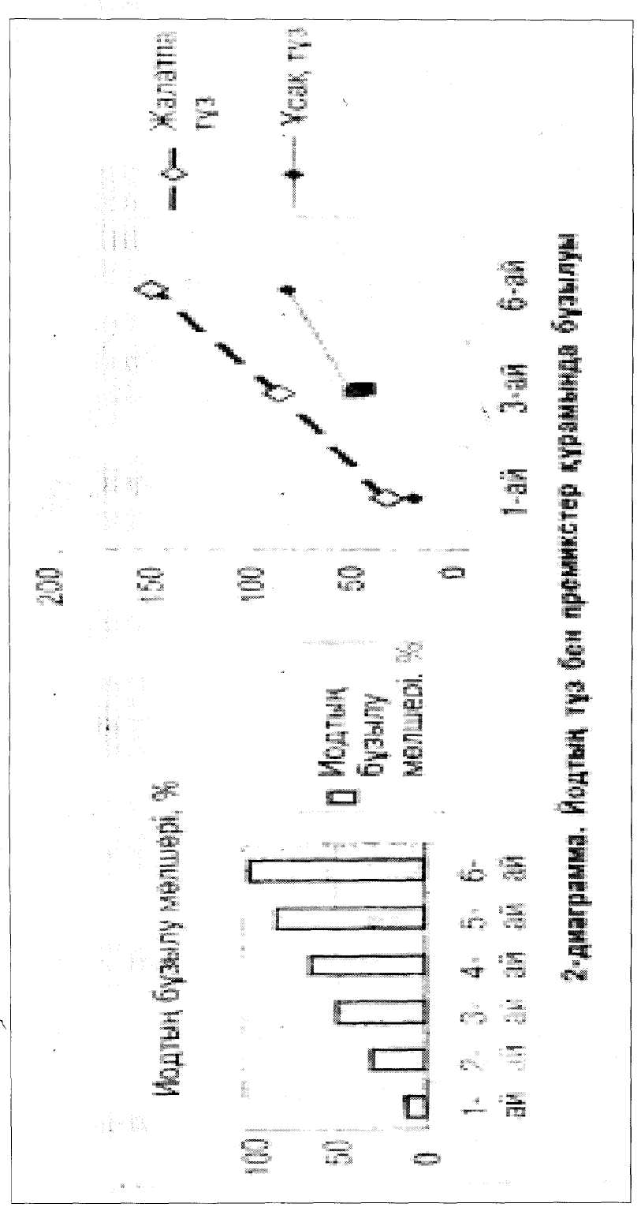
Ковальскийдің зерттеулеріне қарағанда топырақтағы, өсімдіктегі және жануарлар мен адам денесіндегі йод денгейінде тікелей байланыс бар.
Топырақтағы йод элементінің денгейі 1,8-8,5 мг-кг болса, көп жылдық шөпте 12 - микроэлементінің денгейі жоңышқа мен сарыбас жоңышқаға қарағанда көп болды. Ғылыми деректерге сүйенсек өсімдіктерде йод көп, мал рациондарында да бірталай, бидай мен астық тұқымдастардың құрамындағы ( 1кг. құрғақ затқа шаққанда) йод мөлшері 00,4-0,5 мг. Ал кебекте 0,1-0,5 мг. Шамасында, балық ұнында 1-14, мал еті мен сүйегінен жасалған ұндағы мөлшері 1,0 мг. Ескеретін бір жағдай тұрақтандырғыш қосқанның өзіндей йод заттың сақталу мерзімі ұзарған сайын жоғала бастайды. Біздің примекстерді тексеріп жүргізген тәжірибелерімізде дәлелдегендей (2-диограмма А), оның құрамындағы йод екі жарым айдан соң бұзылып, белсенділігін жоғалта бастады, ал алты ай сақтағанда примекстің құрамында йод қалмады (А.Свамбаев, 1979-2002). Сондай-ақ йодталған ас тұзын сақтау кезінде де йод микроэлементі тұздың құрамынан белгілі бір уақытта өзінің күшін жойып, жоғалады (2-диограмма Б), тіпті малға арналған жалатпа тұз құрамындағы йод та осындай күйге ұшырайды. Мұны йодтың сыртқы ортадағы температура әсерімен возгонкалық күйге ұшырауынан деп есептейміз. Сыртқы орта температурасы төмен болған жағдайда примекстер құрамындағы йод мырыш, мыс темір т.б. химиялық элементтердің тұздарымен иодаттар түзетіндіктен, ол қосылыстар денеге сіңбей, организімнің йодқа деген мұқтаждығын арттырады. Сонымен қатар йодты денеге сіңдірмейтін гойторогенді заттар бар. Олар — мышьяк, оның тұздары, теллур тұздары, цианидтер т.б., көптеген химиялық, биологиялық және дәрілік заттар болып табылады. Рационда осы гойторогенді заттардың болуына байланысты адам немесе мал организімінде йодқа деген мұқтаждық артып, тіпті қоспа түрінде қосылған йод болмаса оның тұздары денеге сіңірілмейді. Жұмыртқалайтын тауықтар мен бөденелерге жүргізген тәжірибелерімізде байқалған, жемге селен қосқанда йодтың денеге сіңірілуі азаяды. Бұған айтылған микроэлементтінің тәжірибе тобындағы тауықтар мен бөденелердің бүйректеріне 35 пайызға дейін төмен болуы дәлел. Бүгінде йодты анықтау тәсілдері ір түрлі. Соның ішінде көпке танымалысы персульфаттық тәсіл. Бірақ оның да өзіндік кемшіліктері бар. Соны ескере отырып біз өз лабораториямызда йодты биологиялық нысандарда анықтау тәсілін ойлап таптық. Бұл тәсіл бұрынғы бүкілодақтық мал дәрігерлігі ғылыми-зерттеу институтында ведомствоаралық тексеруден өткен және Қазақстан Республикасындағы ғылыми- зерттеу, бақылау зертқанасында жетілдіріліп қолданылуда. Қарапайымдылығы себепті бұл тәсіл биологиялық нысандардағы йодты дәл анықтауға мүмкіндік береді. Ол биологиялық нысандарға йод мөлшерін 96,2-97,5 пайызға дейін анықтайды, сонымен қатар басқаларға қарағанда тез, дәл және арзан.
1. Йод микроэлементі организм үшін өте маңызды галогендік химиялық элементтердің бірі, оның тапшылығына гойторегендік факторлар себеп болады.
2. Йодты жем мен тамаққа қосып қолданғанда міндетті түрде оның сол өнімдердегі жалпы деңгейін және радиоактивтік түрлерін анықтап алу керек.
3. Организмдегі йод мүқтаждығын толтыру үшін өнімдердегі элемент мөлшерін ай сайын бақылап отырған жөн.
Денің сау болып, түрлі сырқат мазаламас үшін адам ағзасындағы йодтың да елеулі орны бар екен. Ендеше, жоғарыда айтылған йод жетіспеушілігінен болатын ауру түрлерінен аулақ болу үшін йодтың ағзадағы мөлшерінің қалыптылығын бақылау, йодтың азықтық өнімдерде сақталу жолдарын үнемі есте ұстау қажет екендігі өзінен өзі түсінікті.

2.2 ЭНДАМИЯЛЫҚ БҰҒАҚ АУРУЫН АЛДЫН АЛУ ЖӘНЕ КҮРЕСУ ЖОЛДАРЫ.
Аурудың негізгі белгісі қалқанша бездің әр сатылы ұлғаюы. Алқымның алдыңғы бетінде орналасқан бұғақты басқа ісіктерден ажыратуға болатын белгі - ол ауру адамды жұтындырғызғанда бұғақ жоғары қарай жылжытылады. Бұғақтың барын анықтауда маңызды көмек беретін тексеру тәсілі ол қалқанша безді пальпациялап (сипап) қарау. Қалқанша безді тексергенде ауруды тік тұрғызып немесе отырғызып қарағанда оның иегін аздап төмендеу түсірткізген дұрыс болады. Сонда ғана қалқанша безді сипалап қарап шығуға мүмкіндік туады. Бұғақтың консистенциясы әртүрлі болады; диффузды паренхиматозды бұғақта жұмсақ келеді, коллоидты бұғақта-тығыздау. Түйінді пальпацмямен анықтау жеңіл, оңайырақ келеді. Қалқанша бездің жылжымалылығының шамалануы қабыну процестерінде немесе қатерлі ісікке айналғанында байқалады.
Тіпті ірі мөлшерлердегі эутиреоидты эндемиялық бұғақтар әдетте жағымсыз сезімдер бермейді. Қалқанша бездің жеке учаскілері біркелкі ұлғаймағанда мойынның формасы едәуір бұзылуы мүмкін. Ондайда алқымдағы (мойындағы) қантамырлардың, нервілердің және кеңірдектің басылып қысылғандағы белгілері кейде байқалады. Ондайда аурулардың тыныс алуы тарылады, дауысы өзгереді немесе қарлығады, дисфагия құбылыстары пайда болады. Аурулар осындай асқынулардың дамығанын егжей-тегжейлі сұрағанда шағым ретінде айтып береді. Бұғақ төстің ішкі бетінде орналасқанда тыныс жолдарының, жоғары қуыс венаның, өңештің қысылу белгілері білінеді.
Диагностикасы. Бұғақтың диагнозын анықтауда қалқанша безді сканирлеудің маңызы аса зор. Бұл әдіс бездің мөлшерлерін, оның орналасуын, бездің ұлғайған, өскен, түйіндеген жерлерін анықтауға көмектеседі. Онымен қатар бұл әдіс кеуде қуысының ішінде орналасқан бұғақты және орталық көкірек қуысындағы ісіктерді ажыратуға көмегін тигізеді. Эутиреоидты бұғақта организмде негізгі зат алмасудың көрсеткіштері қалыпты цифрлардың мөлшерінде болады.
Емдеу. Эутериоидты диффузды бұғақ ауруын антиструминмен, йодтың микродозасымен, гипертиреозды формасын дийодтирозинмен, мерказолилмен, гипотиреозды түрін тиреоидинмен емдейді. Диффузды бұғақтар прогрессивті өскенде, түйінді және аралас бұғақтарға хирургиялық операциялар қолданылады.
Сақтандыру шаралары. Йодталған тұз (1 тонна тұзға 25 грамм йод), бұғақ ауруы дамып келе жатыр деген күдікті адамдарға жетісіне 1 рет 1 таблетка антиструмин беріледі.
Кездейсоқ (спорадикалық) бұғақ аурулары клиникалық тұрғысынан эндемиялық бұғақ ауруларынан ешбір айырмашылығы жоқ, бірақ олардың пайда болуы эндемиялық ошақтарсыз болады. Әйелдер мен еркектердің бұл аурудағы қатысы 2;1-ге тең. Емделуі қиынырақ.

2001-2003 ж.ж. аралығындағы әндемиялық зоб ауруымен ауырған балалардың статистикасы
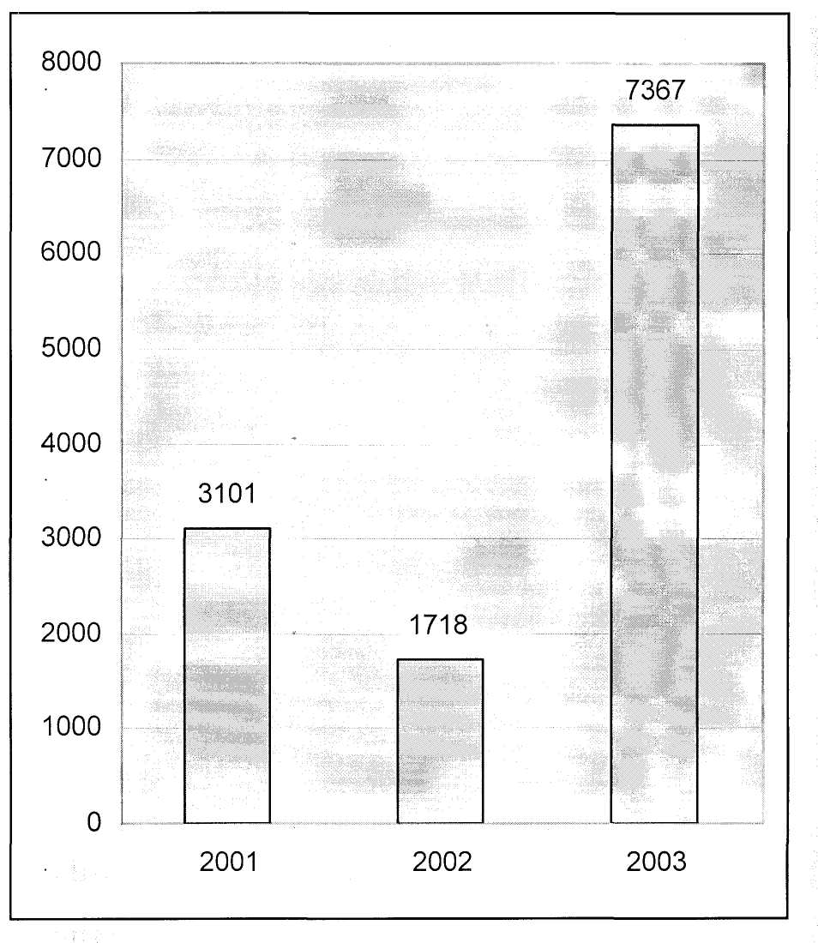
2001-2002 ж.ж. аралығындағы әндемиялық зоб ауруымен ауырған жасөспірімдердің статистикасы
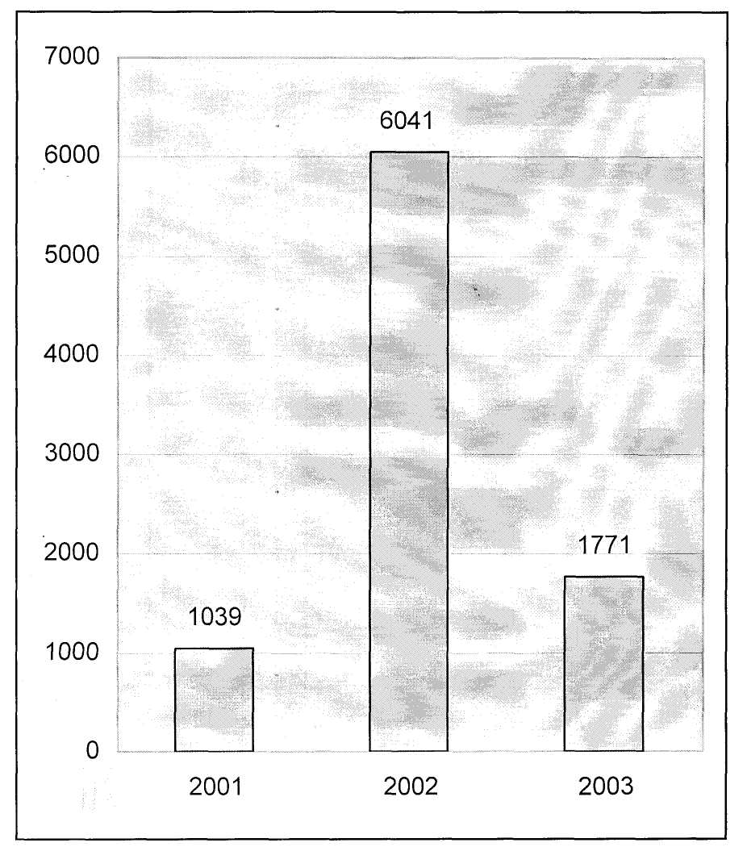
2001-2003 ж.ж. аралығындағы әндемиялық зоб ауруымен ауырған ересек адамдардың статистикасы
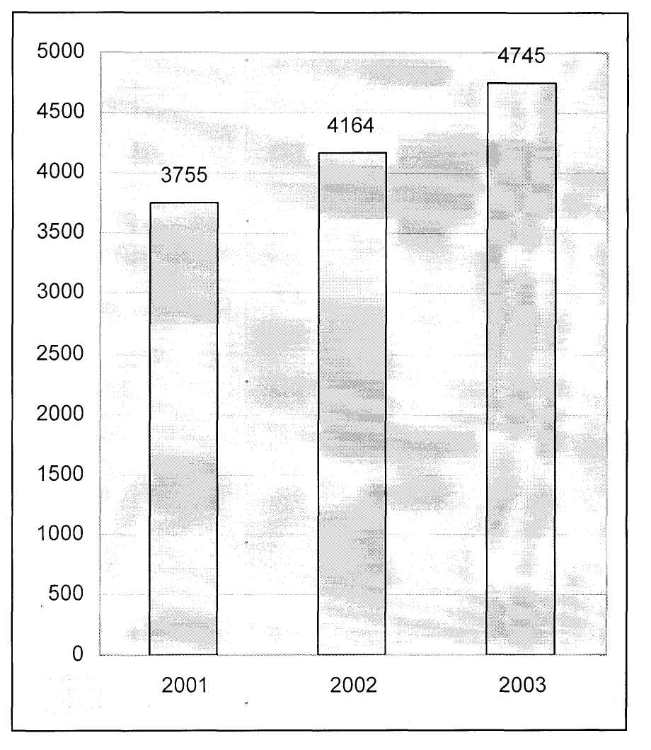
2001-2003 ж.ж. аралығындағы әндемиялық зоб ауруымен ауырған жалпы адамдардың статистикасы
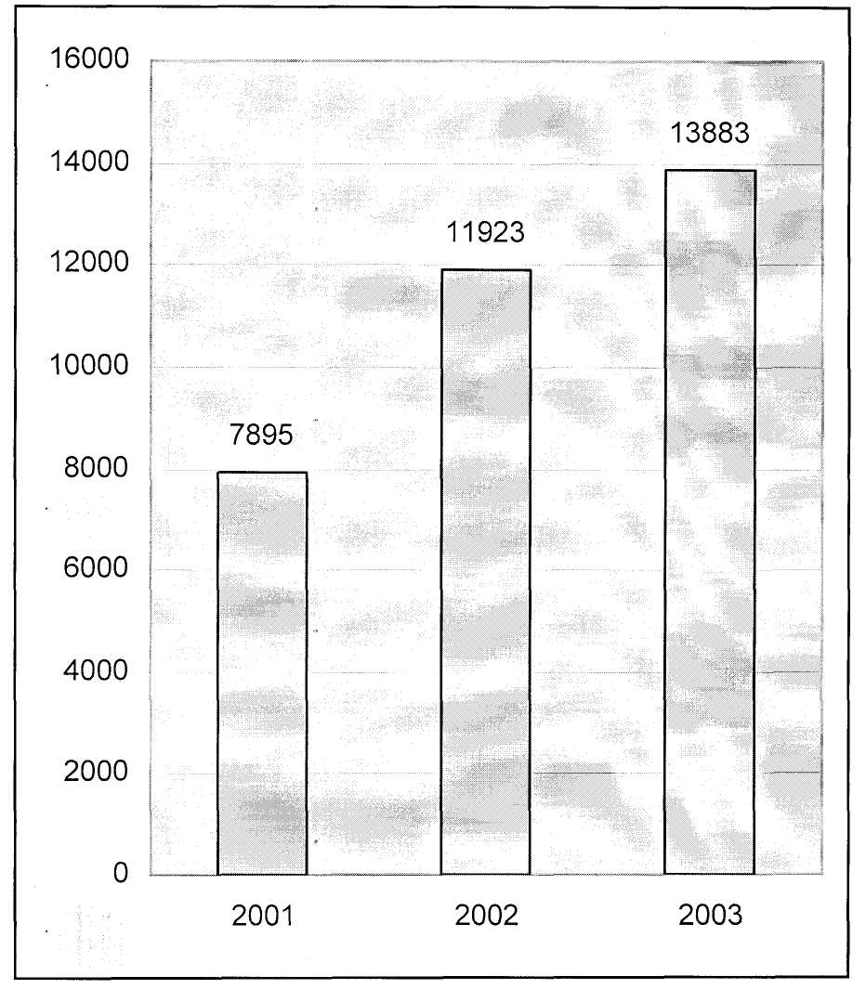
Қорытынды

А.П.Виноградовтың 1982 ж. еңбектеріне қарағанда адамның организміне керекті йодтың балансы өсімдіктер, дәндер арқылы жердің топырағынан келеді екен. А.П.Виноградов пен Е.В.Менжинскаяның зерттеулеріне қарағанда эндемиялық бұғақ аурулары бар аудандар табиғатта йодтың жетіспеуі және күнделік организмге керекті норманың минимумынан (0,00004г.) төменгі деңгейде йодты пайдалану қалқанша бездің бірте-бірте өсіп-өніп ұлғаюына апарады. Бұл ұлғаю қалқанша без тканьдерінің йодтың жетіспеуіне бейімделуі болып саналады. Міне осы себептен қалқанша безінің эндемиялық бұғақ ауруы пайда болады. А.П.Виноградов пен оның әріптестерінің деректері бойынша бұғақ эндемиялары жер қыртысының белгілі бір зонадағы топырақтарымен әсіресе күлгін топырақ (йодзолистая почва) және соғыс ұқсас топырақтарымен байланысты. Бұл мәселені Қазақстанның белгілі бұғақ эндемиясы бар аудандарда медицина ғылымының докторы Б.А.Айдарханов зерттеп шыққан.
Қорыта айтқанда эндемиялық бұғақ ауруларының негізгі этиологиялық факторы болып белгілі бір географиялық ауданда йод жетіспеуі және сонымен байланысты организмде йод алмасуының бұзылуы болып саналады. Мұнымен қатар барлық эндемиялық ошақтарда, бұғақтың қай түрінде болмасын тұрмыстағы санитарлық-гигиеналық жағдайдың нашарлауы да негізгі себепкердің бірі болуы күмәнсіз. Ауасы жеткілікті тазартылып отырылмайтын, суық, ылғалды баспаналар, таза ауаның жетіспеуі, кірленген, былғанған ішетін сумен қамтамасыз етілетін жерлер, сапасы нашар тағамдар - міне осылардың бәрі адамның жалпы организміне зиянды әсерін тигізеді. Солардың байқалатын.
Қазақстан жерінде эндемиялық бұғақ аурулары 1939 жылдан- зардабынан адамның организмі йодтың жетіспеуіне, инфекцияларға, бұғақ ауруларының басқа да этнологиялық факторларына өте сезгіш-қабылдағыш болып кетеді.
Бұрынғы Кеңес Одағында бұғақтың эндемиялық ошақтары Ладога көлінің аймағы, Еділ өзенінің бас жағында, Алтайда, Оралда, Кавказда, Орта Азияда, Қазақстанның таулы жерлерінде, Шығыс Сібірдің көптеген жерінде 1972 жылға дейін бірталай экспедициялар арқылы зерттеді. Солардың арқасында эндемиялық бұғақ ауруларының ошақтары Алматы облысының Жамбыл ауданында (1939-1940 ж.ж.), Оңтүстік Қазақстан облысының бұрынғы Бостандық (1950 ж.), Түлкібас (1952 ж.), Жаңақорған (1949 ж.), Семей және Шығыс Қазақстан облыстарының кейбір аудандарында, Ертіс өзенінің жағалауларында, Семей атом полигонының маңайында (1958-1970 ж.ж.) анықталды. Бұл эндемиялық ошақтарда күрделі профилактикалық және емдеу жұмыстарын жүргізу қажет. 1952 жылы Алматыда Эндемиялық бұғақ ауруларымен күресетін Республикалық диспансер жұмыс істейді. Эндемиялық бұғақ ауруларымен күресуге 1949 жылдан бастап қазақ Ғылым Академиясының хирургия институтында ғылыми проблема жоспарланған. Ол проблеманың жетекшісі академик А.Н.Сызганов болатын. Сол жылдар Қазақстандағы эндемиялық бұғақ аурулары жөнінен ондаған ғылыми еңбектер шықты. Қазақстан көлемінде жүргізілген шаралардың арқасында және Ұлы Отан соғысынан кейінгі бірте-бірте жақсарған халық тұрмысының нәтижелерінде республика бойынша эндемиялық бұғақ ошақтары біртіндеп жойылған, бірақ қазіргі уақытта осы аурумен ауырған адам саны өсіп келе жатыр.
Эндемиялық бұғақтар ошақтарында халықтың 18 пайызға дейінгісі аурады. Оның ішінде 20 мен 40 жас аралықтарындағылар көбінесе аурады. Әйелдар еркектерге қарағанда бұғақ ауруымен 10 есе жиі аурады. Сонымен бұғақ эндемиясының этнологиялық негізгі себебіне белгілі бір географиялық зонада йодтың жетіспеуі болып табылады.
ПАЙДАЛАНҒАН ӘДЕБИЕТТЕР.

1.Қ.С.Рымжанов, И.М.Төленбек «Адам мен жануарлар физиологиясы».
2. М.Құланбаев «Факультеттік хирургия»,
3. Ж.Н.Нұрғалиев, С.Т.Төлеуханов «Эндокриндік жүйелер физиологиясы». Алматы 2000 ж.
4.А.А.Трушина «Что такое эндемический зоб». А.-А. Қазакстан 1978 г.
5. «Физиология и патология щитовидной железы». Ташкент, 1966
6. Шурыгин, Д.Яковлевич и С.Е.Попов. «Пособие по клинической эндокринологий». Медицина, Ленинград-1968 г.
7.Л.Н.Аносова «Краткая эндокринология».
8.Н.Ю.Бомаш «Морфологическая диогностика заболеваний щитовидной железы». Медицина 1981 г.
9. Заграфски, Страшимир. «Эндокринная хирургия». Медицина и физкультура 1977 г.
10. Б.А.Атчабаров «Очерки профессиональной эндокринологий», Алматы-Ғылым 1991 г.
11. В. В. Потемкин «Эндокринология».
12. Б.В.Алешина «Руководство по эндокринологий». Медицина 1973 г.
13. Л.С.Славина «Заболевания эндокринных желез». Медицина 1984 г.
14. Н.Т.Старкова «Клиническая эндокринология».
15. П.И.Федорова, Э.Г.Бабаджанова «Вегетативно-сосудистая при токсическом зобе». Ташкент, Медицина 1975 г.
16. Б.В.Петровский, В.С.Семенов. «Клиника и хирургическое лечение тиреотоксического зоба». Медгиз 1961 г.
17. А.А.Атабек «Радиоактивный йод в терапий тиреотоксикозов» Медгиз 1959 г.
18. «Жаршы», журналы 2003 ж.
19. «Жаршы», журналы 1996 ж.
20. «Денсаулық» журналы 1996 ж.
21. «Денсаулық» журналы 1999 ж.
22. «Денсаулық» журналы 1997 ж.

